Sonderpädagogische Förderung unter den Bedingungen der Ganztagsschule am Förderzentrum Kahla heißt:

- Unterricht in kleinen Klassen
ausgerichtet am sonderpädagogischen
Förderbedarf jedes Kindes

- Unterricht, Förderunterricht und
Fördermaßnahmen bilden eine Einheit und erfolgen durch Sonderpädagogen

- Integration von Sprachtherapie und
Ergotherapie in den Unterrichtsalltag

- Grundlage des Unterrichts in den
Bildungsgängen der Grundschule und
Regelschule sind die allgemeingültigen
Thüringer Lehrpläne (Übergänge
sind offen)

- Berufsvorbereitendes Lernen durch praxisorientierten Unterricht unterstützt durch regelmäßige Betriebspraktika

- Möglichkeit des Erwerbs unterschiedlicher
Schulabschlüsse

- kostenfreie Ganztagsbetreuung
Hier werden Kinder mit sonderpädagogischem Förderbedarf von Klasse 1 bis Klasse 9 in verschiedenen Bildungsgängen beschult:

- Schuleingangsphase
Klassen 1 und 2
( bis drei Schuljahre)
- Bildungsgang Grundschule
Klassen 3 und 4
- Bildungsgang zur Lernförderung
Klassen 3 bis 9 bzw.10
Abschluss:
Klasse 10
dem Hauptschulabschluss
gleichgestellter Abschluss

Bildungsgang Regelschule/ Hauptschule
Klassen 5 bis 9
Abschlüsse:
Hauptschulabschluss bzw.
Qualifizierender Hauptschulabschluss

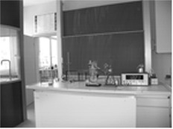
naturwissenschaftlicher Fachunterrichtsraum
Sonderpädagogische
Förderschwerpunkte
an unserer Schule sind:

- Lernen – alle Lernbereiche

- Sprache

- emotionale und soziale Entwicklung

- körperliche und motorische Entwicklung

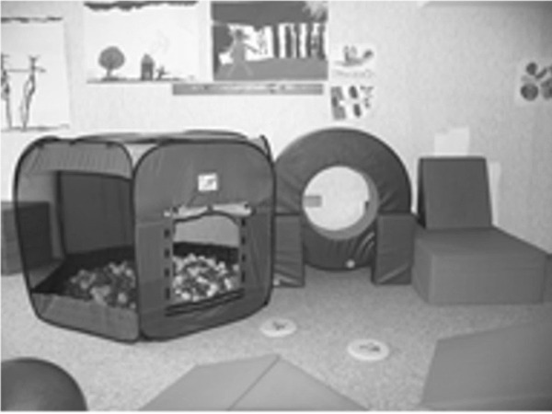
Motorikraum im Förderbereich

Kreativangebote:

- Im musischen und künstlerischen Bereich werden Interessen und Begabungen der Schüler berücksichtigt und gefördert.

- Im außerunterrichtlichen Bereich gibt es ein breites Angebot an Arbeits-gemeinschaften, wie:

- Schülerzeitung
- Schwarzes Theater
- Töpfern/
Keramisches Gestalten
- Schülercafé
- Fitness
- Modelleisenbahn
- Computerarbeit
- Schülerfirma

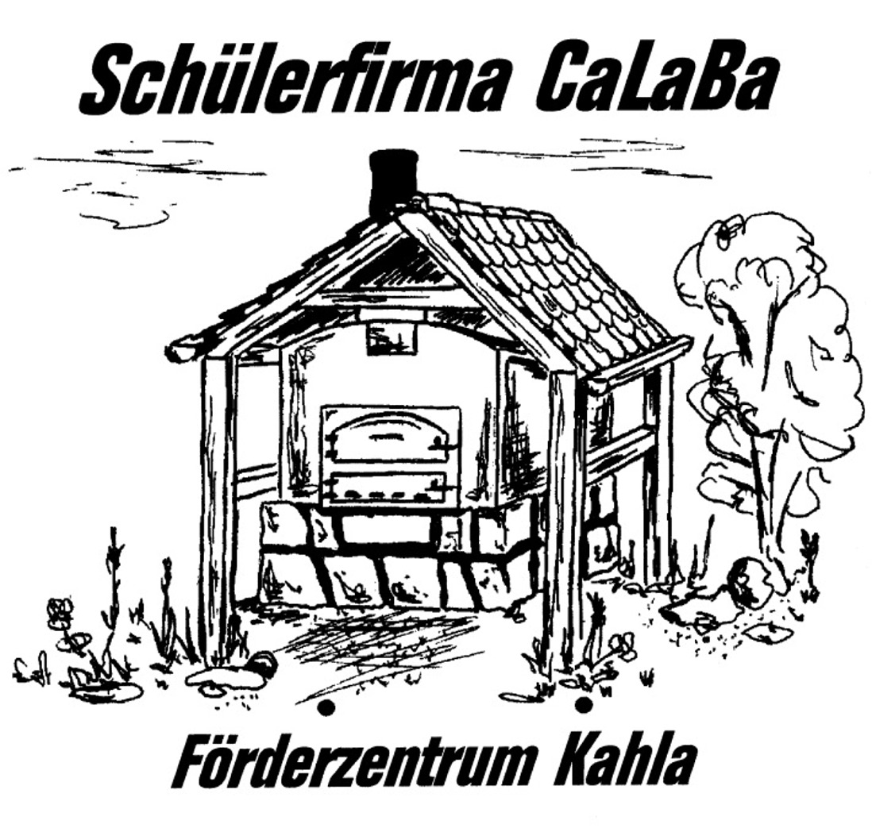

Staatliches regionales Förderzentrum
„Siegfried Schaffner“
Kahla

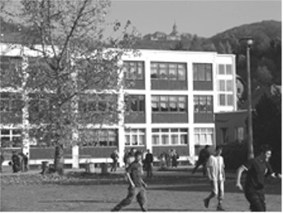

Brückenstr. 1a
07768 Kahla

 036424/22243
Internet: www.foez.shk.th.schule.de
E-Mail: foez.Kahla@t-online.de

Erreichbarkeit des Mobilen
Sonderpädagogischen Dienstes zu
Fragen der sonderpädagogischen
Förderung und Schullaufbahnberatung
unter der Anschrift der Schule
bzw. unter der Telefonnummer
036424/22243

Vielseitige Profilierung und Orientierung mit Zukunft

- „Gemeinsam miteinander“ ist unser Thema im Rahmen des BLK – Projektes „Demokratie lernen und leben“.

- Praktische Berufsorientierung im Rahmen des Projektes „Praxis erleben“ mit der Überbetrieblichen Ausbildungsgesellschaft gGmbH Jena als Partner

- Systematische Schulentwicklung mit konkreter Schwerpunktsetzung hat sich unter Verantwortung der Steuergruppe langjährig und erfolgreich bewährt.

Partner unserer Schule sind:

- Förderverein des Förderzentrums
- Jugendamt des SHK
- DRK Beratungsstelle
- Ergotherapeuten und Sprachtherapeuten
- Berufsberater der Agentur für Arbeit
- verschiedene Vereine der Region
- Thillm

